Descubra las 11 mejores herramientas para crear su propio logo
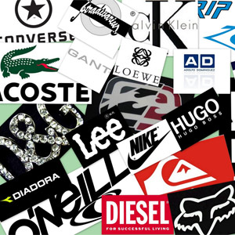Si quiere crear el logo de su propia empresa pero no tiene ningún conocimiento de diseño, no hay ningún problema. Existen muchas herramientas desde las cuales cualquier aficionado es capaz de crear logotipos al mismo nivel que los grandes profesionales
También podrá utilizar estas herramientas para crear su propia firma electrónica, que podrá introducir posteriormente en sus mensajes y correos electrónicos.
Designz ha realizado una selección de los 11 mejores generadores de logos para que ahora su única complicación sea pensar cual se ajusta mejor a sus necesidades.
1. Logo Ease: ésta es probablemente la mejor herramienta de diseño de logos que hay en el mercado y es totalmente gratis. La única exigencia para poder utilizarlo es registrarse.
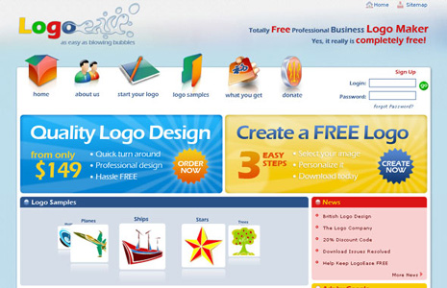

2. Flaming Test: esta página es un creador electrónico de firmas, donde por supuesto, también se puede crear un logo. Con gran variedad de efectos puede conseguir una imagen llamativa y original.
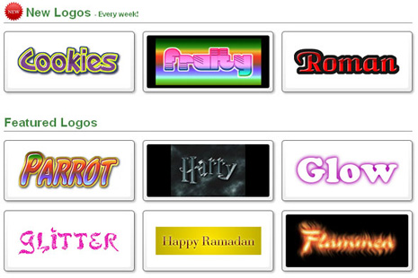

3. Flash Text and Logo Generator: este no es un creador de logos muy usual. Mientras otros tratan de transmitir clase y profesionalidad, este busca todo lo contrario.
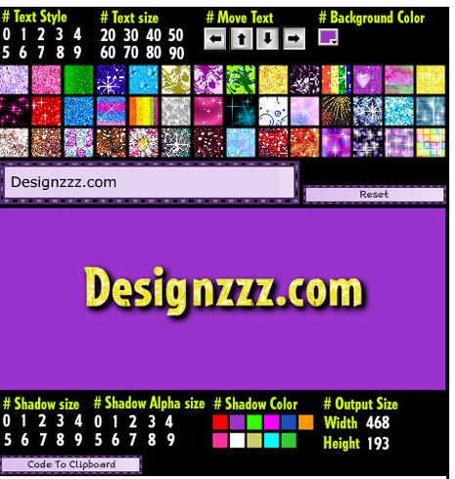

4. Flickr Logo Maker: crear logos al estilo Flickr es sencillo gracias a esta herramienta. Teclea las letras del nuevo logo y listo.
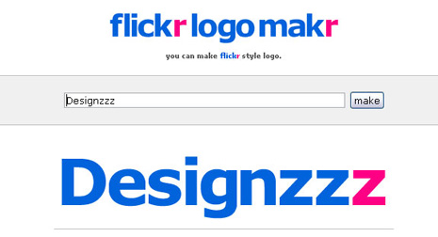
5. Online Logo Maker: Para utilizar esta herramienta lo único que se necesita es registrarse.
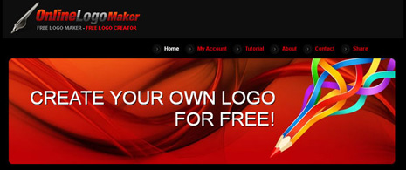

6. Cool Text: Esta herramienta es similar a Flaming Text, sirve para crear la firma de la marca pero también puede ser usado para diseñar su logo.
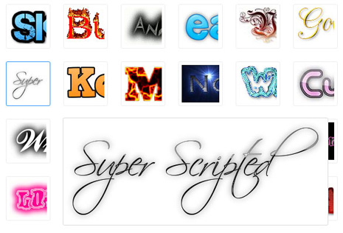

7. Advanced Logo Designer: Con cientos de diseños preparados que pueden ser customizados para conseguir el logo de sus sueño, conseguirá resultados profesionales.
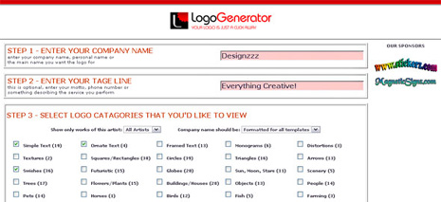

8. Vista Print: Es la herramienta perfecta si necesita un logo y no tiene mucho tiempo. Permite crear logos de forma muy rápida a cambio de no permitir mucha customización.
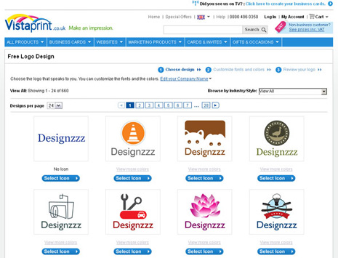

9. Creatr: Aunque aún está periodo de prueba este generador de logos funciona muy bien y permite aplicar muchos efectos.
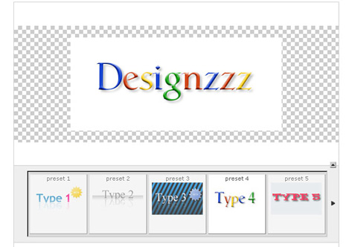

10. Logo Maker: En este caso diseñar el logo es gratis pero para tener una buena resolución de la imagen es necesario pagar. Aunque esta herramienta sea de pago, merece la pena gracias a la rapidez y a los resultados profesionales.
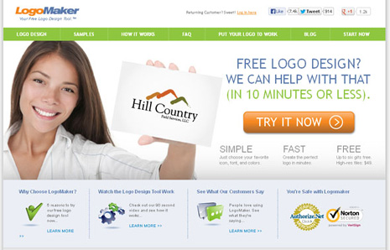

11. Logo Factory: quizás sea el mejor de todos ya que este editor de logos te permite personalizar tu resultado totalmente. Tiene un vídeo de orientación y también se puede consultar el tutorial de animación.
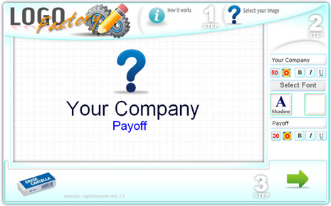
Leer más: Descubra las 11 mejores herramientas para crear su propio logo : Marketing Directo http://www.marketingdirecto.com/actualidad/checklists/descubra-las-11-mejores-herramientas-para-crear-su-propio-logo/#PXm9bgg91PQhTVlB
Mejora tu Posicionamiento Web con http://www.intentshare.com

